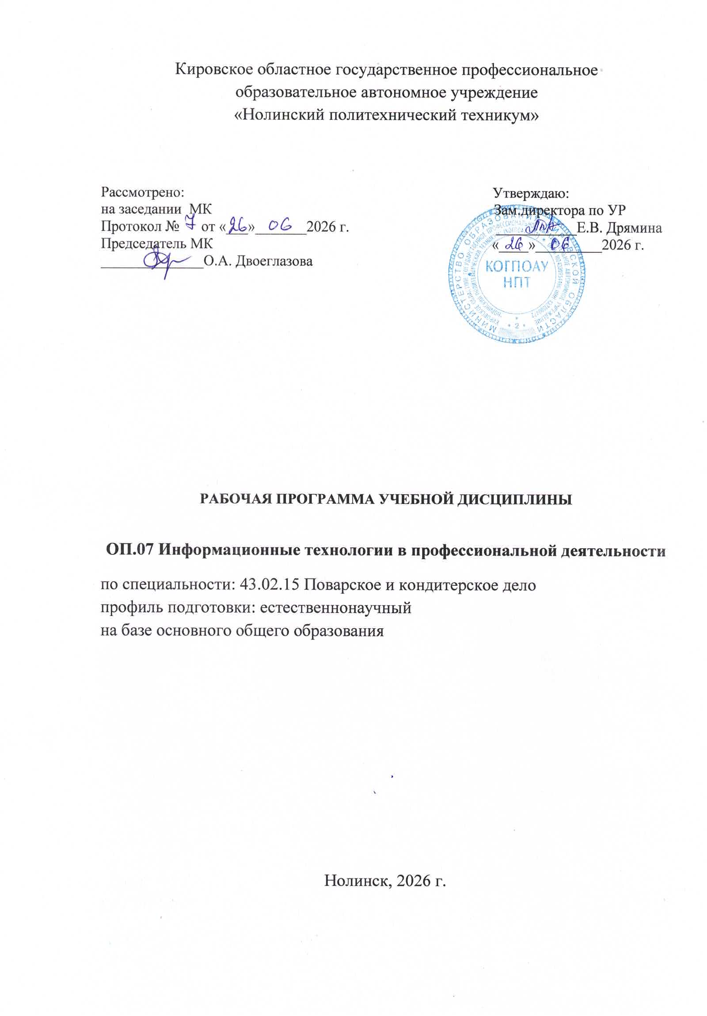

Рабочая программа учебной дисциплины ОП.07 Информационные технологии в профессиональной деятельности

Организация-разработчик:
Кировское областное государственное профессиональное образовательное автономное учреждение «Нолинский политехнический техникум»

Разработчики: А.Б. Бурдин, преподаватель КОГПОАУ НПТ

СОДЕРЖАНИЕ

- ПАСПОРТ РАБОЧЕЙ ПРОГРАММЫ УЧЕБНОЙ ДИСЦИПЛИНЫ | 4
- СТРУКТУРА И СОДЕРЖАНИЕ ПРОГРАММЫ  УЧЕБНОЙ ДИСЦИПЛИНЫ | 7
- УСЛОВИЯ РЕАЛИЗАЦИИ ПРОГРАММЫ УЧЕБНОЙ ДИСЦИПЛИНЫ | 11
- КОНТРОЛЬ И ОЦЕНКА РЕЗУЛЬТАТОВ ОСВОЕНИЯ ПРОГРАММЫ УЧЕБНОЙ ДИСЦИПЛИНЫ | 12

- ПАСПОРТ РАБОЧЕЙ ПРОГРАММЫ УЧЕБНОЙ ДИСЦИПЛИНЫ

Информационные технологии в профессиональной деятельности

1.1. Область применения рабочей программы

Рабочая программа учебной дисциплины ОП.07 Информационные технологии в профессиональной деятельности является частью программы подготовки специалистов среднего звена по специальности 43.02.15 Поварское и кондитерское дело в соответствии с ФГОС СПО.
Рабочая программа учебной дисциплины ОП.07 Информационные технологии в профессиональной деятельности может быть использована в дополнительном профессиональном образовании в рамках реализации программ переподготовки кадров в учреждениях СПО.

1.2. Место учебной дисциплины в структуре основной профессиональной образовательной программы: дисциплина реализуется в рамках профессионального цикла (основная часть) и относится к профессиональным дисциплинам.
1.3 Цели и задачи учебной дисциплины - требования к результатам освоения учебной дисциплины:
Рабочая программа по дисциплине учитывает рабочую программу воспитания через ценностные ориентиры результатов воспитания.
В результате освоения учебной дисциплины обучающийся должен
уметь:
– пользоваться современными средствами связи и оргтехникой;
– обрабатывать текстовую и табличную информацию;
– использовать технологии сбора, размещения, хранения, накопления, преобразования и передачи данных в профессионально ориентированных информационных системах;
– использовать в профессиональной деятельности различные виды программного обеспечения, применять компьютерные и телекоммуникационные средства;
– обеспечивать информационную безопасность;
– применять антивирусные средства защиты информации;
– осуществлять поиск необходимой информации.
знать:
– основные понятия автоматизированной обработки информации;
– общий состав и структуру персональных компьютеров и вычислительных систем;
– базовые системные программные продукты в области профессиональной деятельности;
– состав, функции и возможности использования информационных и телекоммуникационных технологий в профессиональной деятельности;
– методы и средства сбора, обработки, хранения, передачи и накопления информации;
– основные методы и приемы обеспечения информационной безопасности.

Учебная дисциплина «Информационные технологии в профессиональной деятельности» способствует формированию общих и профессиональных компетенций:
ОК 01. Выбирать способы решения задач профессиональной деятельности применительно к различным контекстам.
ОК 02. Использовать современные средства поиска, анализа и интерпретации информации и информационные технологии для выполнения задач профессиональной деятельности.
ОК 03. Планировать и реализовывать собственное профессиональное и личностное развитие, предпринимательскую деятельность в профессиональной сфере, использовать знания по правовой и финансовой грамотности в различных жизненных ситуациях.
ОК 04. Эффективно взаимодействовать и работать в коллективе и команде.
ОК 05. Осуществлять устную и письменную коммуникацию на государственном языке Российской Федерации с учетом особенностей социального и культурного контекста.
ОК 06. Проявлять гражданско-патриотическую позицию, демонстрировать осознанное поведение на основе традиционных российских духовно-нравственных ценностей, в том числе с учетом гармонизации межнациональных и межрелигиозных отношений, применять стандарты антикоррупционного поведения.
ОК 07. Содействовать сохранению окружающей среды, ресурсосбережению, применять знания об изменении климата, принципы бережливого производства, эффективно действовать в чрезвычайных ситуациях.
ОК 09. Пользоваться профессиональной документацией на государственном и иностранном языках.
ПК 6.1. Осуществлять разработку ассортимента кулинарной и кондитерской продукции, различных видов меню с учетом потребностей различных категорий потребителей, видов и форм обслуживания.
ПК 6.2. Осуществлять текущее планирование, координацию деятельности подчиненного персонала с учетом взаимодействия с другими подразделениями.
ПК 6.3. Организовывать ресурсное обеспечение деятельности подчиненного персонала.
ПК 6.4. Осуществлять организацию и контроль текущей деятельности подчиненного персонала.

1.4. Количество часов на освоение рабочей программы учебной дисциплины:
объём образовательной программы 64 часов, в том числе:
- объём работы обучающихся во взаимодействии с преподавателем 58 часов;
- объём самостоятельной работы обучающихся 0 часов.
- СТРУКТУРА И СОДЕРЖАНИЕ ПРОГРАММЫ УЧЕБНОЙ ДИСЦИПЛИНЫ
2.1. Объём учебной дисциплины и виды учебной работы
Виды учебной работы | Объём часов
Объём образовательной программы | 64
Объём работы обучающихся во взаимодействии с преподавателем | 58
в том числе:
теоретическое обучение | 26
лабораторные занятия | -
практические занятия | 32
Самостоятельная работа | -
Промежуточная аттестация: экзамен | 6

2.2. Тематический план и содержание учебной дисциплины

Наименование  разделов и тем | Содержание учебного материала и формы организации деятельности обучающихся |  | Объем часов | Уровень  освоения
1 | 2 |  | 3 | 4
Раздел 1. Автоматизированная обработка информации |  |  | 10
Тема 1.1 Информация и информационные технологии | Содержание учебного материала |  | 2 | 1
Тема 1.1 Информация и информационные технологии |  | Основные понятия информационных технологий и автоматизированной обработки информации. АСУ: назначения, примеры их использования. | 2 | 1
Тема 1.2. Технические средства информационных технологий | Содержание учебного материала |  | 4 | 1
Тема 1.2. Технические средства информационных технологий |  | Состав и структура ПК и вычислительных систем. Телекоммуникации. Средства хранения и переноса информации. | 2 | 1
Тема 1.2. Технические средства информационных технологий |  | Комплектация АРМ на предприятиях общественного питания. Периферийная оргтехника. | 2 | 1
Тема 1.3.  Информационные системы | Содержание учебного материала |  | 4 | 1
Тема 1.3.  Информационные системы |  | АИС: понятия, классификация, структура. Виды профессиональных АИС. Классификация ИС | 2 | 1
Тема 1.3.  Информационные системы | Практические занятия |  |  | 2
Тема 1.3.  Информационные системы |  | Поиск информации в СПС КонсультантПлюс, Гарант. Распознавание информации при помощи OCR-программ. | 2 | 2
Раздел 2. Базовое ПО и пакеты прикладных программ в профессиональной деятельности |  |  | 34
Тема 2.1 Технология обработки текстовой информации | Содержание учебного материала |  | 8 | 1
Тема 2.1 Технология обработки текстовой информации |  | Текстовые процессоры: общие сведения о редактировании текстов и конвертирование текстовых файлов. | 2 | 1
Тема 2.1 Технология обработки текстовой информации | Практические занятия |  |  | 2
Тема 2.1 Технология обработки текстовой информации |  | Создание и форматирование документа в MSWORD: оформление страниц документов, создание оглавлений, колонтитулов, нумерации страниц, символы, формулы, маркированные списки. Работа с шаблонами и стилями оформления. Работа с таблицами и рисунками в документе. Создание диаграмм и графиков. | 6 | 2

Тема 2.2 Технология обработки графической информации | Содержание учебного материала |  | 6 | 1
Тема 2.2 Технология обработки графической информации |  | Основы графических технологий: способы получения, виды график и прикладные программы их обработки. | 2 | 1
Тема 2.2 Технология обработки графической информации | Практические занятия |  |  | 2
Тема 2.2 Технология обработки графической информации |  | Основы работы с объектами средствами прикладных программ (Paint, Inkscape, Gimp, ФотоМАСТЕР) | 4 | 2
Тема 2.3 Компьютерные презентации | Содержание учебного материала |  | 6 | 1
Тема 2.3 Компьютерные презентации |  | Компьютерные презентации: формы; объекты, как элементы презентации; дизайн; анимация; операции со слайдами. | 2 | 1
Тема 2.3 Компьютерные презентации | Практические занятия |  |  | 2
Тема 2.3 Компьютерные презентации | 1. | Работа в программе PowerPoint по темам: Новые блюда ресторана; Новое меню ресторана; Современные способы обслуживания в ресторане. | 4 | 2
Тема 2.4 Технологии обработки числовой информации в профессиональной деятельности | Содержание учебного материала |  | 8 | 1
 |  | Технология обработки табличной информации в электронных таблицах. | 2 | 1
 | Практические занятия |  |  | 2
 |  | Обработка табличной информации в электронных таблицах: расчетные операции; статистические и математические функции; связь листов; сортировка и фильтрация; построение графиков. | 6 | 2
Тема 2.5 Пакеты прикладных программ в области профессиональной деятельности | Содержание учебного материала |  | 6 | 1
 |  | Базы данных, их назначение и использование. База данных MSAccess: основные типы данных; объекты; атрибуты и связи. | 2 | 1
 | Практические занятия |  |  | 2
 |  | База данных в MSAccess: создание формы; создание и заполнение таблиц; создание запросов и отчетов; построение макросов. Работа с калькуляционными карточками, меню, себестоимостью. Учет движения товаров. | 4 | 2
Раздел 3. Возможности использования информационных и телекоммуникационных технологий в профессиональной деятельности и информационная безопасность |  |  | 14
Тема 3.1. Компьютерные сети, сеть Интернет | Содержание учебного материала |  | 8 | 1
Тема 3.1. Компьютерные сети, сеть Интернет |  | Компьютерные сети и их виды. Преимущества работы в локальной сети. Среда передачи данных. Технология WorldWideWeb. Браузеры и их настройка. Электронная почта и телеконференции | 4 | 1
Тема 3.1. Компьютерные сети, сеть Интернет | Практические занятия |  |  | 2
Тема 3.1. Компьютерные сети, сеть Интернет |  | Создание Web-страницы предприятия общественного питания при помощи онлайн-сервисов. | 4 | 2

Тема 3.2  Основы информационной и технической компьютерной безопасности | Содержание учебного материала |  | 6 | 1
 |  | Безопасность в информационной среде. Классификация средств защиты. Программно-технический уровень защиты. Виды компьютерных вирусов и способы защиты. Организация безопасной работы с компьютерной техникой. | 4 | 1
 | Практические занятия |  |  | 2
 |  | Организация безопасной работы с компьютерной техникой. | 2 | 2
Промежуточная аттестация экзамен |  |  | 6
Всего |  |  | 64

- УСЛОВИЯ РЕАЛИЗАЦИИ ПРОГРАММЫ УЧЕБНОЙ ДИСЦИПЛИНЫ
3.1. Для реализации программы профессионального модуля должны быть предусмотрены следующие специальные помещения:
Кабинет «Информационных технологий в профессиональной деятельности», оснащенный оборудованием: доской учебной, рабочим местом преподавателя, столами, стульями (по числу обучающихся), шкафами для хранения раздаточного дидактического материала и др.; техническими средствами (компьютером, средствами аудиовизуализации, мультимедийным проектором); персональными компьютерами (по числу обучающихся) с выходом в интернет, специализированным программным обеспечением, мультимедийными пособиями.
3.2. Информационное обеспечение реализации программы
Для реализации программы библиотечный фонд образовательной организации должен иметь печатные и /или электронные образовательные и информационные ресурсы, рекомендуемых для использования в образовательном процессе.
3.2.1. Печатные издания
- Оганесян В.О Информационные технологии в профессиональной деятельности. Учебник СПО, 3-е изд., стер.-М.: Академия, 2022 г
2. Е.В. Михеева Информационные технологии в профессиональной деятельности, 6-е изд., Учебник для СПО, Академия, 2023
3.2.2. Электронные издания:
- Образовательные ресурсы сети Интернет по информатике [Электронный ресурс]
- /Режим доступа: http://vlad-ezhov.narod.ru/zor/p6aa1.html
- Информатика - и информационные технологии: cайт лаборатории информатики
- МИОО [Электронный ресурс] /Режим доступа: http://iit.metodist.ru
- Интернет-университет информационных технологий (ИНТУИТ.ру) [Электрон-
- ный ресурс] /Режим доступа: http://www.intuit.ru
- Открытые системы: издания по информационным технологиям [Электронный
- ресурс] /Режим доступа: http://www.osp.ru

3.2.3 Дополнительные источники:
- Михеева Е.В., Информационные технологии в профессиональной деятельности: учеб.пособие для студ.учредений сред.проф.образования – М.: Издательский центр «Академия», 2017. – 416 с.
- Петлина, Е. М. Информационные технологии в профессиональной деятельности : учебное пособие для СПО / Е. М. Петлина, А. В. Горбачев. — Саратов : Профобразование, 2021. — 111 c. — ISBN 978-5-4488-1113-5. — Текст : электронный // Электронный ресурс цифровой образовательной среды СПО PROFобразование : [сайт]. — URL: https://profspo.ru/books/104886
- Клочко, И. А. Информационные технологии в профессиональной деятельности : учебное пособие для СПО / И. А. Клочко. — 2-е изд. — Саратов : Профобразование, Ай Пи Эр Медиа, 2019. — 292 c. — ISBN 978-5-4486-0407-2, 978-5-4488-0219-5. — Текст : электронный // Электронный ресурс цифровой образовательной среды СПО PROFобразование : [сайт]. — URL: https://profspo.ru/books/80327
- Косиненко, Н. С. Информационные технологии в профессиональной деятельности : учебное пособие для СПО / Н. С. Косиненко, И. Г. Фризен. — 2-е изд. — Саратов : Профобразование, Ай Пи Эр Медиа, 2018. — 308 c. — ISBN 978-5-4486-0378-5, 978-5-4488-0193-8. — Текст : электронный // Электронный ресурс цифровой образовательной среды СПО PROFобразование : [сайт]. — URL: https://profspo.ru/books/76992

- КОНТРОЛЬ И ОЦЕНКА РЕЗУЛЬТАТОВ ОСВОЕНИЯ программы УЧЕБНОЙ ДИСЦИПЛИНЫ

Результаты обучения | Критерии оценки | Формы и методы оценки
Знания:  – основных понятий автоматизированной обработки информации;  – общего состава и структуры персональных компьютеров и вычислительных систем;  – базовых системных программных продуктов в области профессиональной деятельности;  – состава, функций и возможностей использования информационных и телекоммуникационных технологий в профессиональной деятельности;  – методов и средства сбора,  обработки, хранения, передачи и  накопления информации;  – основные методы и приемы обеспечения информационной  безопасности | Полнота ответов, точность формулировок, не менее 75% правильных ответов.  Не менее 75% правильных ответов.  Актуальность темы, адекватность результатов поставленным целям,  полнота ответов, точность формулировок, адекватность применения профессиональной  терминологии | Текущий контроль при проведении:  - письменного/устного оп  роса;  - тестирования;  - оценки результатов самостоятельной работы (докладов, рефератов, теоретической части проектов, учебных исследований и  т.д.)  Промежуточная аттестация  в форме экзамена в виде:  - тестирования
Умения:  – пользоваться современными средствами связи и оргтехникой;  – обрабатывать текстовую и табличную информацию;  – использовать технологии сбора, размещения, хранения, накопления, преобразования и передачи данных в профессионально ориентированных информационных системах;  – использовать в профессиональной деятельности различные виды программного обеспечения, применять компьютерные и телекоммуникационные средства;  – обеспечивать информационную безопасность;  – применять антивирусные средства защиты информации;  – осуществлять поиск необходимой информации | Правильность, полнота выполнения заданий, точность формулировок, точность расчетов, соответствие требованиям  Адекватность, оптимальность выбора способов действий, методов, техник, последовательностей действий и т.д.  Точность оценки, самооценки выполнения Соответствие требованиям инструкций, регламентов Рациональность действий и т.д. | Текущий контроль:  - экспертная оценка демонстрируемых умений, выполняемых действий, защите отчетов по практическим занятиям;  - оценка заданий для самостоятельной работы;  - экспертная оценка выполнения практических заданий на зачете

